Управление образования администрации
Тарногского муниципального района

Распоряжение

23 августа 2019 № 97

с. Тарногский Городок
Вологодской области

О назначении руководителей
районных методических объединений,
проблемных и творческих групп

В соответствии с пунктом 1.3 Положения о районном методическом объединении, с пунктом 1.4 Положения о районной проблемной группе; с пунктом 1.5 Положения о творческой группе, утвержденных приказом начальника управления образования от 02.09.2009 года № 83:

1. Назначить руководителями районных, кустовых методических объединений, проблемных и творческих групп в 2019 – 2020 учебном году

- Попову Татьяну Александровну, учителя начальных классов БОУ
«Тарногская СШ» - Тарногское МО учителей начальных классов (учителя
начальных классов БОУ «Спасская основная школа», БОУ «Тарногская
средняя школа», БОУ «Заборская средняя школа», БОУ «Верховская
основная школа»
- Тимофеевскую Марину Альбертовну, учителя начальных классов БОУ «Тарногская СШ» - районное методическое объединение учителей по предмету «Истоки» и «Основы религиозных культур и светской этики»
- Осецкую Елену Анатольевну, учителя начальных классов БОУ «Тарногская СШ» - ПГ учителей, внедряющих новые федеральные государственные образовательные стандарты
- Епифановскую Светлану Михайловну, учителя начальных классов БОУ
«Слудновская НШ» - Шевденицкое МО учителей начальных классов (учителя
начальных классов БОУ «Озерецкая основная школа», БОУ «Илезская
основная школа», БОУ «Маркушевская основная общеобразовательная
школа», БОУ «Шебеньгская основная школа», БОУ «Слудновская
начальная школа»)
- Вахневу Светлану Алексеевну, учителя химии БОУ «Тарногская СШ» - РМО учителей химии
- Попову Светлану Алексеевну, учителя биологии
БОУ «Тарногская СШ» - РМО учителей биологии
- Попову Веру Ивановну, учителя иностранных языков
БОУ «Тарногская СШ» - РМО учителей иностранных языков
- Зыкову Маргариту Николаевну, учителя русского языка и литературы
БОУ «Тарногская СШ» - РМО учителей русского языка и литературы
9. Тарханову Валентину Владимировну, учителя математики БОУ
«Тарногская СШ» - РМО учителей математики, физики и информатики
10. Погожеву Любовь Александровну, учителя истории, обществознания БОУ «Тарногская СШ» - РМО учителей истории, обществознания
- Ежеву Ларису Александровну, учителя обслуживающего труда БОУ «Тарногская СШ» - МРМО учителей технологии
- Кормашову Диану Алексеевну, учителя физической культуры БОУ
«Тарногская СШ» - РМО учителей физической культуры, ОБЖ
- Ламову Нину Геннадьевну, учителя географии БОУ «Верховская
ОШ» - РМО учителей географии
14. Пешкову Елену Александровну, учителя музыки БОУ «Тарногская
СШ» - РМО учителей музыки, ИЗО, МХК
15.Корепанову Альбину Николаевну, учителя БОУ «Тарногская СШ» - РМО
учителей, работающих с обучающимися с ограниченными возможностями
здоровья
- Кузнецову Ангелину Константиновну, социального педагога БОУ
«Заборская СШ» - РМО социальных педагогов, психологов
- Сковородину Елену Дмитриевну, учителя русского языка и литературы БОУ «Маркушевская ОШ» - районный клуб «Учитель года»

- Дюпину Раису Николаевну, заведующего БДОУ «Тарногский детский сад № 3 «Улыбка» - МО руководителей ДОУ
- Никулину Елену Васильевну, воспитателя БДОУ «Тарногский детский сад №3 «Улыбка» - РМО воспитателей групп младшего возраста
- Вячеславову Татьяну Евгеньевну, воспитателя БДОУ «Тарногский детский сад комбинированного вида № 2 «Солнышко» - РМО воспитателей групп старшего возраста
- Буторину Валентину Евлампиевну, воспитателя БДОУ «Заборский детский сад» - РМО педагогов дошкольных учреждений по художественно-эстетическому воспитанию
- Поздееву Галину Ивановну, старшего воспитателя БДОУ «Тарногский детский сад общеразвивающего вида № 1 «Теремок» - МРМО (межрайонное методическое объединение) старших воспитателей
- Серебрякову Татьяну Александровну, учителя-логопеда БДОУ «Тарногский детский сад общеразвивающего вида № 1 «Теремок» - РМО учителей-логопедов «Коррекция речевого развития».

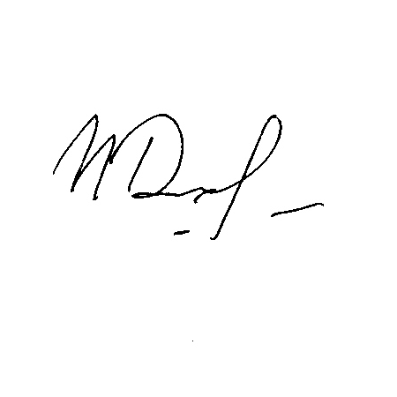
Создана МРТГ психологов, инструкторов по физкультуре ДОУ «Сохранение и укрепление физического и психического здоровья детей» под руководством Тенигиной Наталии Альбертовны, педагога-психолога БДОУ «Нюксенский детский сад общеразвивающего вида № 2».

Начальник управления П.И.Решетников

